SULIT

MATEMATIK
Kertas 1
Tahun 4
Oktober
2018
1 jam

PENTAKSIRAN AKHIR TAHUN 2018
TAHUN 4

Nama : ……………………………………………………… Kelas : ………………………

MATEMATIK
Kertas 1

Satu Jam

JANGAN BUKA KERTAS SOALAN SEHINGGA DIBERITAHU

- Kertas soalan ini mengandungi 40 soalan.
- Jawab semua soalan.
- Tiap-tiap soalan objektif diikuti oleh empat pilihan jawapan, iaitu A, B, C dan D. Bagi setiap soalan, pilih satu jawapan sahaja. Hitamkan jawapan kamu pada kertas jawapan objektif yang disediakan.
- Jika kamu hendak menukar jawapan, padamkan tanda yang telah dibuat. Kemudian hitamkan jawapan yang baharu.
- Rajah yang mengiringi soalan tidak dilukis mengikut skala kecuali dinyatakan.
- Kamu boleh membuat kerja mengira di ruang kosong di dalam kertas soalan ini.

Kertas soalan ini mengandungi 9 halaman bercetak

1. Nilai digit bagi digit 3 dalam nombor 94 368 ialah

A. 3 C. 300
B. 30 D. 3 000

2. X = 20 + 3 + 50 000 + 700 + 8 000
Apakah nilai X?

A. 58 723 C. 57 328
B. 57 823 D. 53 827

3. Antara berikut, nombor yang manakah yang paling kecil?

A. 43 000 C. 40 000
B. 42 000 D. 39 000

4. 18 631, 18 642, 18 752, __________________, 18 815
Nombor di atas dalam tertib menaik. Apakah nombor yang tertinggal di atas?

A. 18 619 C. 18 631
B. 18 784 D. 18 821

5. Rajah di bawah menunjukkan isi padu susu di dalam kotak K.
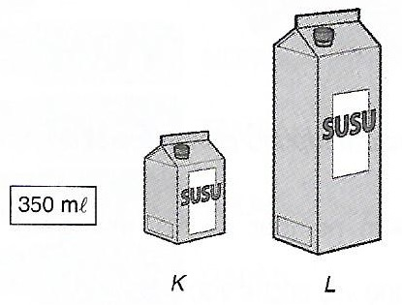

Anggarkan isi padu susu di dalam kotak L.

A. 200 mℓ C. 500 mℓ
B. 400 mℓ D. 700 mℓ

6. Bundarkan 60 550 kepada ribu yang terdekat.

A. 60 000 C. 62 000
B. 61 000 D. 63 000

7. Tambahkan 3 860 dan 1 207.

A. 5 067 C. 5 607
B. 5 077 D. 5 670

8. Tambahkan 861 dengan nilai digit bagi digit 5 dalam nombor 75 924.

A. 5 419 C. 5 706
B. 5 623 D. 5 861

9. 85 347 - 7 201 =

A. 76 378 C. 78 146
B. 79 004 D. 81 368

10. Tolak 20 000 dan 10 000 daripada 80 000.

A. 50 000 C. 30 000
B. 40 000 D. 20 000

11. 2 601 x 7 =

A. 17 207 C. 18 307
B. 18 207 D. 18 702

12. Hasil darab 299 dan 48 adalah di antara

A. 8 000 dengan 10 000 C. 15 000 dengan 20 000
B. 10 000 dengan 15 000 D. 20 000

13. 41 233 ÷ 5 =

A. 8 046 C. 8 046 baki 3
B. 8 246 D. 8 246 baki 3

14. Sebuah mesin boleh mencetak 5 helai alas meja dalam sejam. Berapa jamkah yang diperlukan untuk mencetak 21 050 helai alas meja?

A. 4 000 C. 4 210
B. 4 310 D. 5 000

15. 96 342 - 51 111 + 4 010 =

A. 48 893 C. 51 083
B. 49 241 D. 51 496

16. Tukarkan pecahan 3 $\frac{3}{7}$ kepada pecahan tak wajar.

A. $\frac{16}{7}$ C. $\frac{24}{7}$

B. $\frac{20}{7}$ D. $\frac{27}{7}$

17. $\frac{1}{6}$ + $\frac{1}{3}$ + $\frac{1}{2}$ =

A. $\frac{1}{2}$ C. $\frac{7}{8}$

B. $\frac{3}{4}$ D. 1

18. Rajah di bawah menunjukkan bahagian berlorek bagi 3 buah segi empat sama yang serupa.
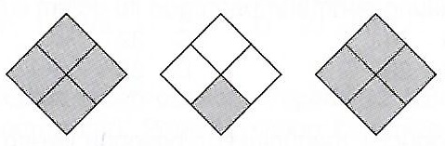

Nyatakan pecahan bagi bahagian yang berlorek.

A. 2 $\frac{1}{2}$ C. 1 $\frac{3}{4}$

B. 2 $\frac{1}{4}$ D. 1 $\frac{1}{2}$

19. 40.561 ditulis dalam perkataan ialah

A. empat puluh perpuluhan lima enam satu
B. empat perpuluhan lima enam satu
C. empat belas perpuluhan lima enam satu
D. empat ratus perpuluhan lima enam satu

20. Nombor perpuluhan yang manakah mempunyai nilai yang paling besar?

A. 2.026 C. 2.216
B. 2.126 D. 2.621

21. 11.236 + 3.152 =

A. 14.388 C. 16.009
B. 15.124 D. 17.214

22. Sebuah tangki mengandungi 12.561 ℓ air. Azie menggunakan 3.105 ℓ air itu. Hitung isi padu air yang tinggal di dalam tangki itu.

A. 6.114 ℓ C. 8.714 ℓ
B. 7.563 ℓ D. 9.456 ℓ

23. Tukarkan 78% kepada perpuluhan.

A. 78.1 C. 7.8
B. 0.78 D. 70.8

24. Tukarkan 0.25 kepada peratus.

A. 2.5% C. 25%
B. 25.1% D. 0.25%

25. Rajah di bawah menunjukkan sejumlah wang kertas.

Hitung jumlah nilai wang itu.

A. RM4 400 C. RM7 000
B. RM5 100 D. RM8 500

26. Bundarkan RM599.55 kepada ringgit yang terdekat.

A. RM600.00 C. RM600.30
B. RM600.20 D. RM601.00

27. RM96 000 - RM24 000 =

A. RM70 000 C. RM72 000
B. RM71 000 D. RM73 000

28. Apakah instrumen pembayaran semasa membeli ayam di pasar?

A. kad debit C. kad kredit
B. tunai D. perbankan internet

29. Tukarkan 4 tahun 8 bulan kepada bulan.

A. 40 bulan C. 48 bulan
B. 45 bulan D. 56 bulan

30. 4 x 3 hari 4 jam =

A. 300 jam C. 304 jam
B. 302 jam D. 306 jam

31. Rajah di bawah menunjukkan sebatang pensel.

Ukuran panjang manakah yang sesuai bagi objek di atas?

A. 5 mm C. 5 m
B. 5 cm D. 5 km

32. Rajah di bawah menunjukkan kedudukan tiga buah tempat.

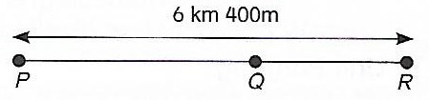

Jarak dari P ke Q adalah 3 kali jarak dari Q ke R. Berapakah jarak dari Q ke R?

A. 1 km 500 m C. 1 km 700 m
B. 1 km 600 m D. 1 km 800 m

33. 3 x 2 400 g ÷ 6 =

A. 1 200 g C. 1 370 g
B. 1 240 g D. 1 410 g

34. Rajah di bawah menunjukkan jisim 5 biji bola keluli.

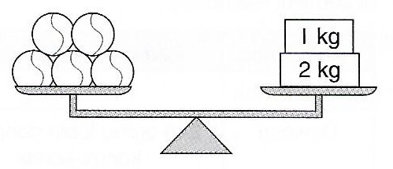

Berapakah jisim bagi 8 biji bola keluli itu?

A. 4.8 kg C. 480 kg
B. 48 kg D. 4 800 kg

35. Rajah di bawah menunjukkan sebuah segi tiga.
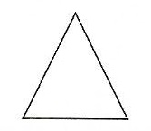

Berapakah bilangan sudut segi tiga itu?

A. 2 C. 4
B. 3 D. 5

36. Rajah di bawah menunjukkan sebuah segi empat tepat.

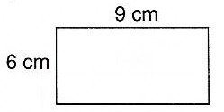

Hitung perimeter bagi rajah di atas.

A. 6 cm C. 15 cm
B. 9 cm D. 30 cm

37. Rajah di bawah menunjukkan sebuah kuboid.

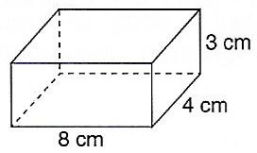

Hitung isi padu kuboid itu dalam cm³.

A. 84 C. 108
B. 96 D. 121

38. Rajah di bawah menunjukkan sebuah satah cartesan.
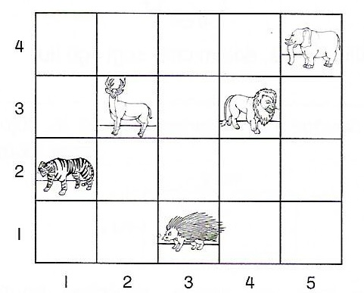

Nyatakan haiwan yang berada di kedudukan (5 , 4).

A. Harimau C. Gajah
B. Landak D. Singa

Soalan 39 hingga 40 adalah berdasarkan rajah di bawah.

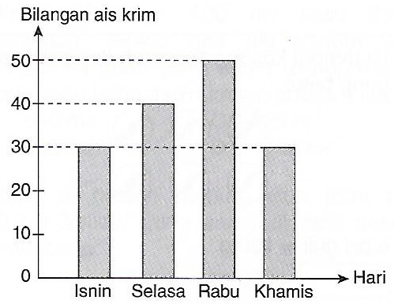

39. Berapakah bilangan aiskrim yang dijual pada hari Isnin?

A. 30 C. 50
B. 40 D. 60

40. Jika sebatang aiskrim berharga RM3, hitung jumlah jualan dalam masa 4 hari itu.

A. RM450 C. RM550
B. RM500 D. RM600

Kertas soalan tamat

SKEMA JAWAPAN

- C
- A
- D
- B
- D
- B
- A
- D
- C
- A
- B
- B
- D
- C
- B
- C
- D
- B
- A
- D
- A
- D
- B
- C
- C
- A
- C
- B
- D
- C
- B
- B
- A
- A
- B
- D
- B
- C
- A
- A

